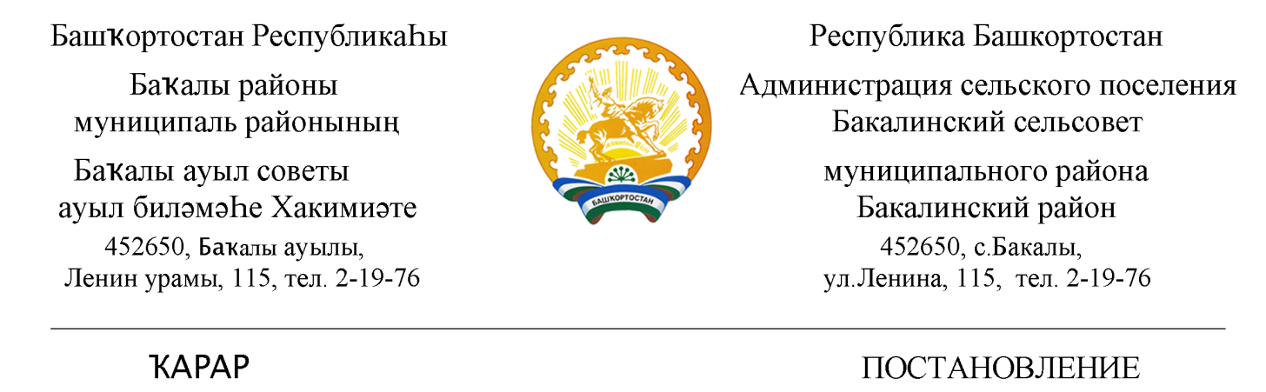
«30» сентябрь 2021й. № 262 «30» сентября 2021г.

О признании утратившим силу административного регламента
по муниципальному контролю

Руководствуясь Федеральным законом от 31 июля 2020 года № 248-ФЗ «О и государственном контроле (надзоре) и муниципальном контроле в Российской Федерации», Администрация сельского поселения Бакалинский сельсовет муниципального района Бакалинский район Республики Башкортостан
ПОСТАНОВЛЯЕТ:
- Признать утратившим силу постановление Администрации сельского поселения Бакалинский сельсовет муниципального района Бакалинский район Республики Башкортостан от 22.05.2013 г. № 54 «Об утверждении Административного регламента по осуществлению муниципального жилищного контроля» (с последующим изменением от 04.04.2017 г. № 117).
- Настоящее постановление разместить на официальном сайте Администрация сельского поселения Бакалинский сельсовет муниципального района Бакалинский район Республики Башкортостан.
- Настоящее постановление вступает в силу с 01 января 2022 года.
4. Контроль за исполнением настоящего постановления возложить на управляющую делами Лутфуллину Э.В.

Глава сельского поселения

Бакалинский сельсовет

муниципального района

Бакалинский район

Республики Башкортостан В.Р. Семенов

